调课申请审核流程：教师申请调课----》院系管理员审核（或院系代理申请调课）-----》教务处管理员审核（或教务处代理申请调课）

- 调课申请（ 教学管理 > 调课管理（新）>院系代理申请调课 ）

①对课程进行时间和地点的更换
点击【更换时间地点】按钮，进行时间地点的变更申请
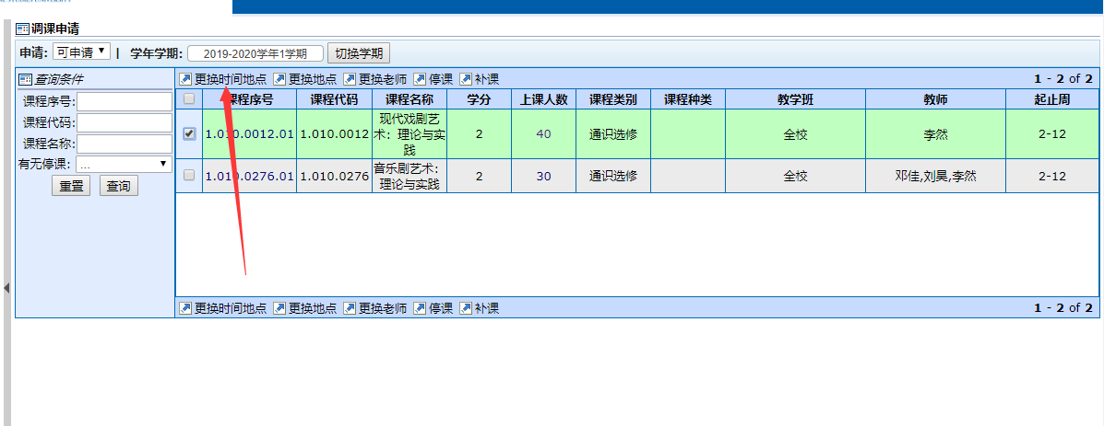
申请界面看到绿色【可申请】的课程，先选择红框1区域的选项（下图红框里的四个选项：单节，双节，三节，四节），再点击红框2【可申请】绿色区域，选中要调课的节数；
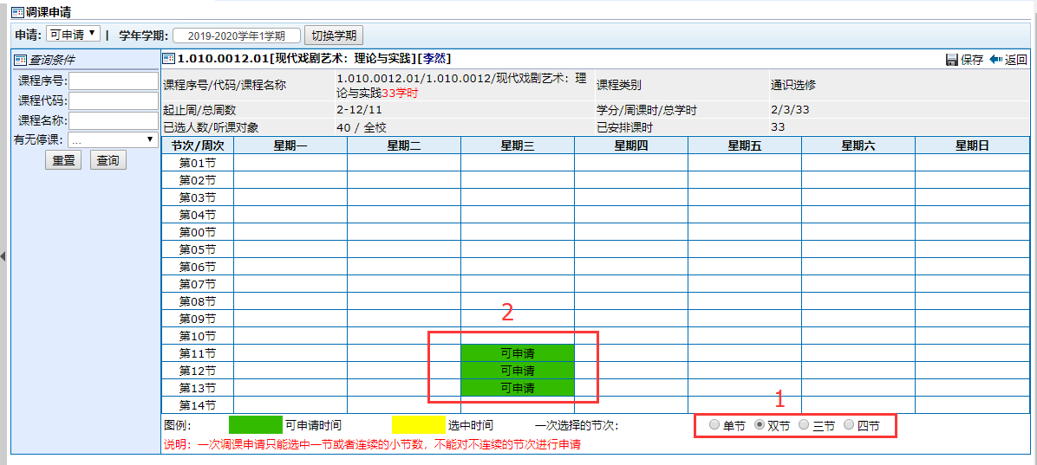
选中后，绿色区域变为黄色区域，点击【选择周次】按钮；
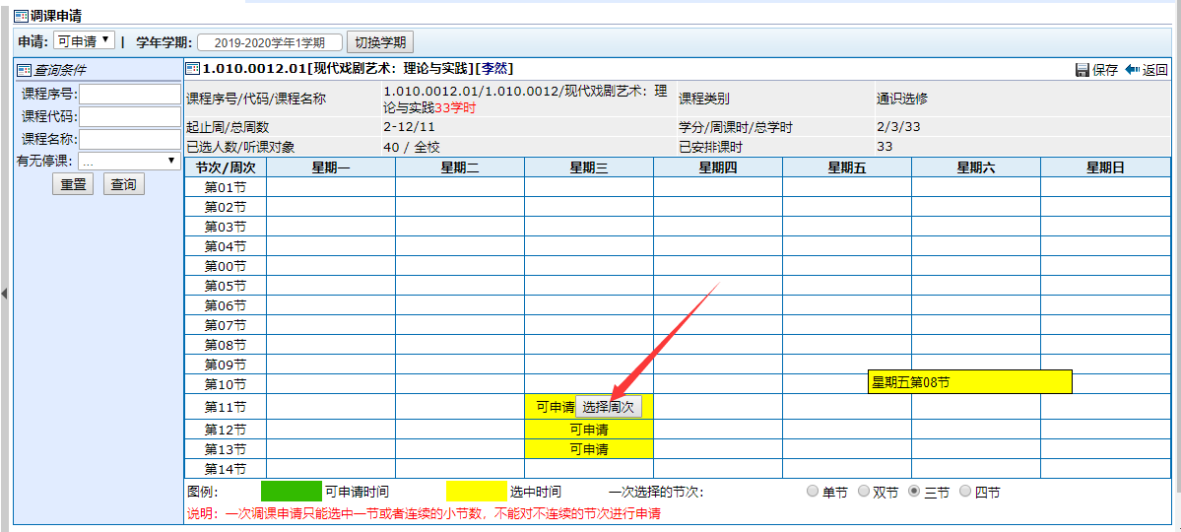
选择要调课的周数，点击【确定】按钮，再点击【调课后设置】按钮，选择调课后的节数和周次
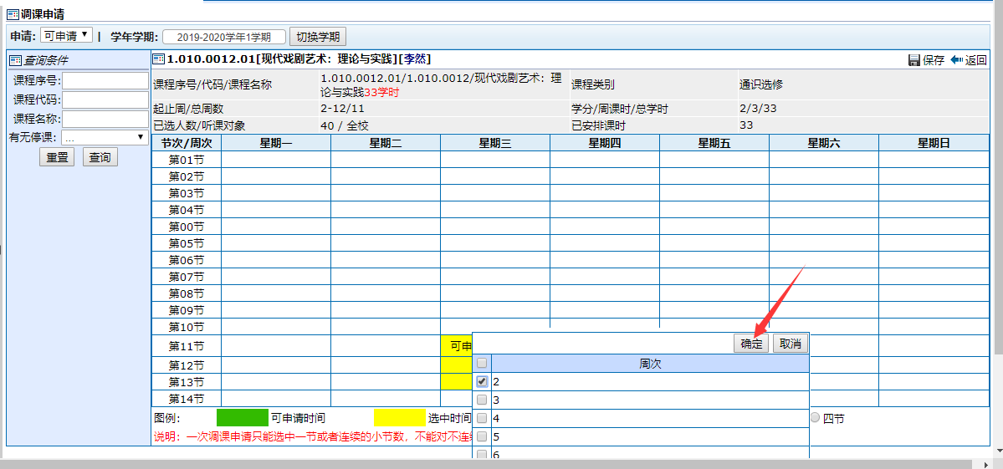
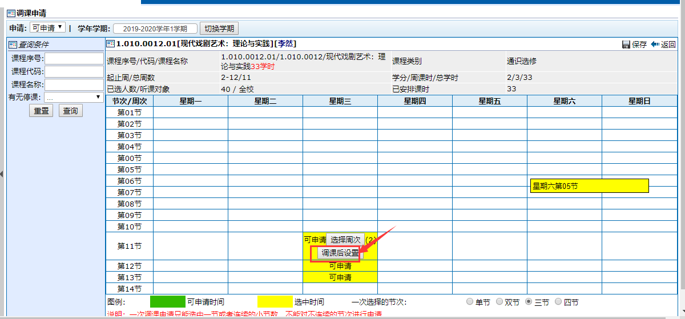
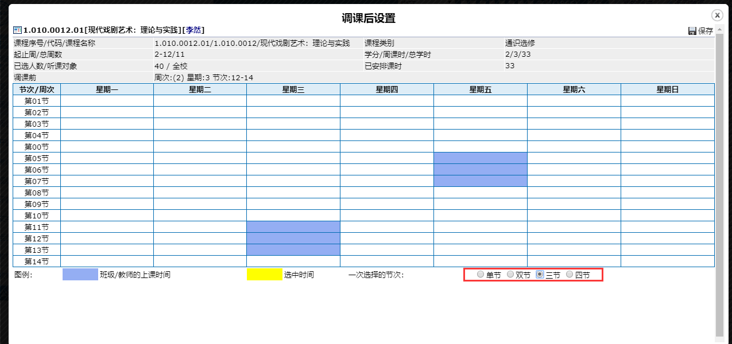
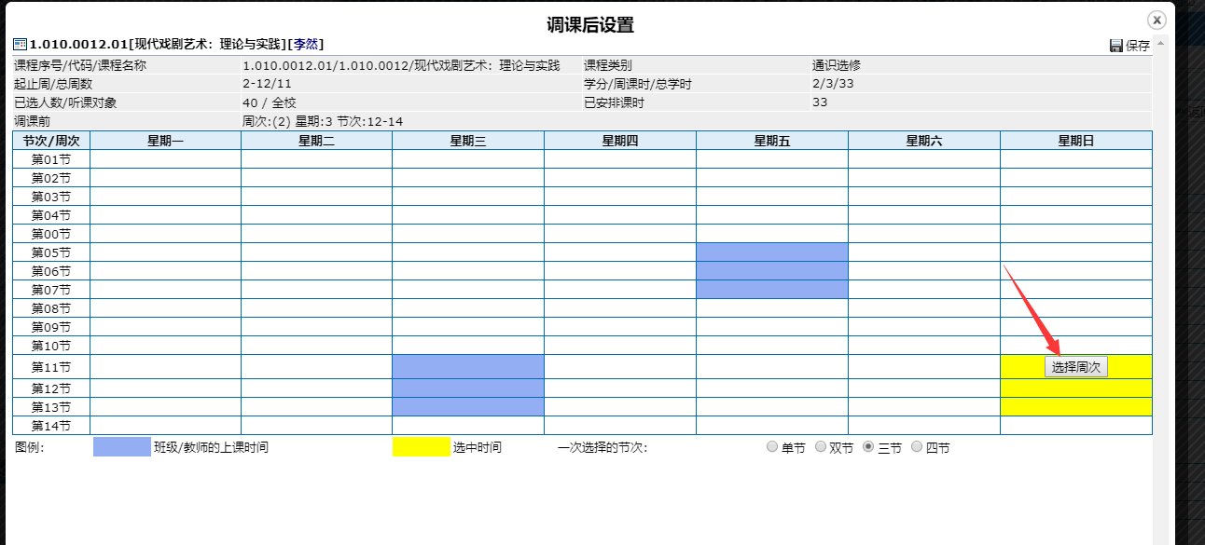
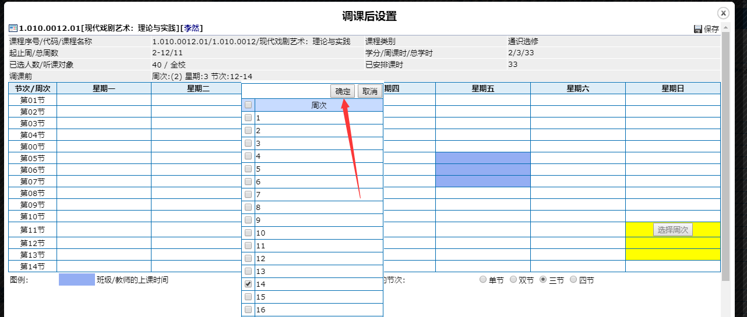
选择周次后，再点击【设置教室】按钮
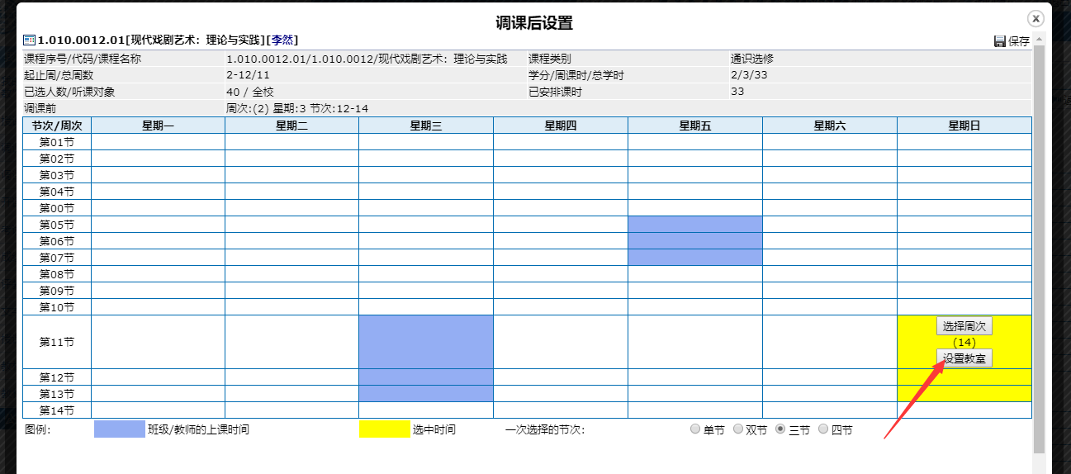
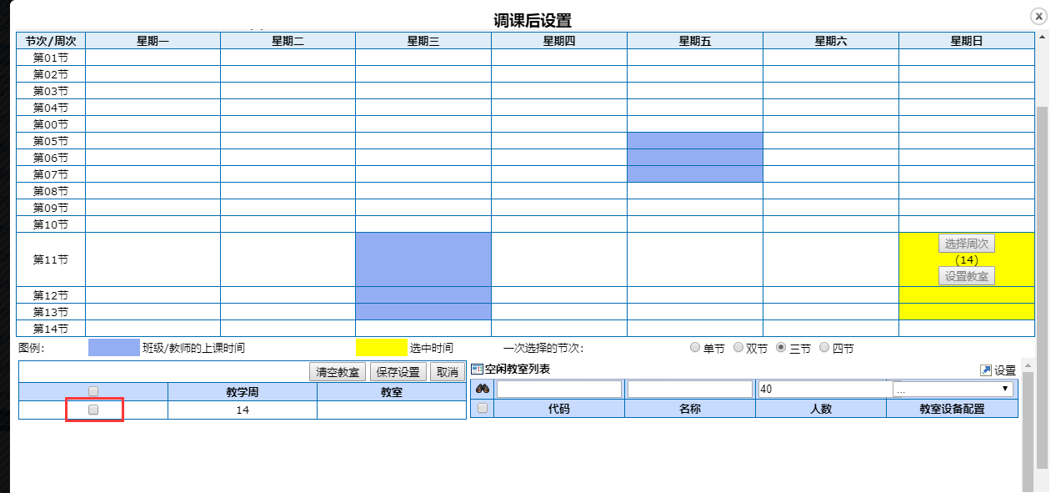
先选择教学周，再选择教室，之后点击【设置】按钮，再点击【保存设置】按钮；
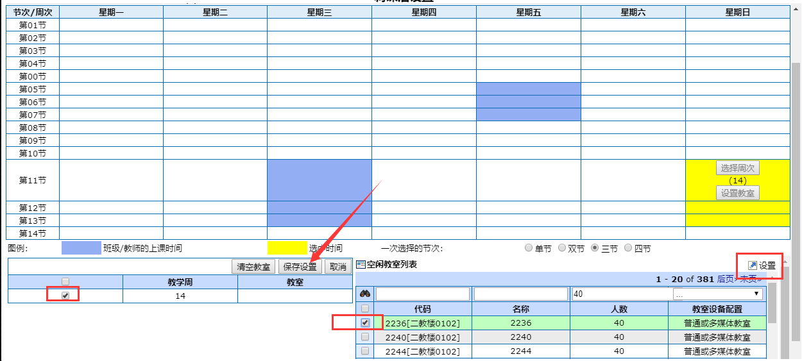
设置完成后，点击【保存】按钮，这样调课变更的设置就完成了；
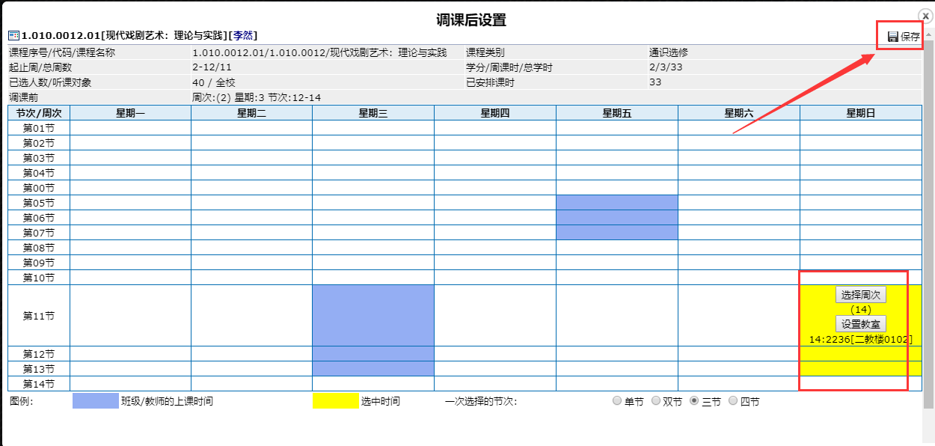
可以看到调课前和调课后的时间地点都设置好了；
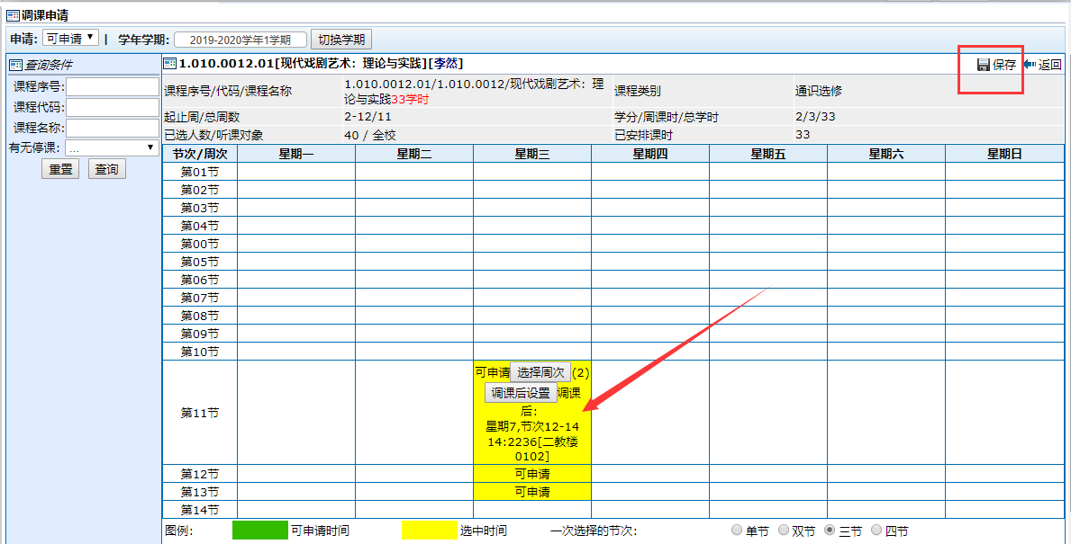
最后点击【保存】按钮，选中调课原因和备注内容，最后点击【保存】按钮，调课申请成功；
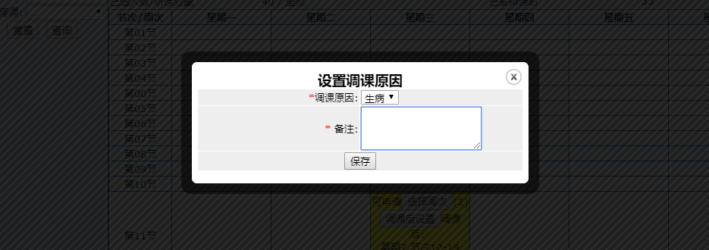
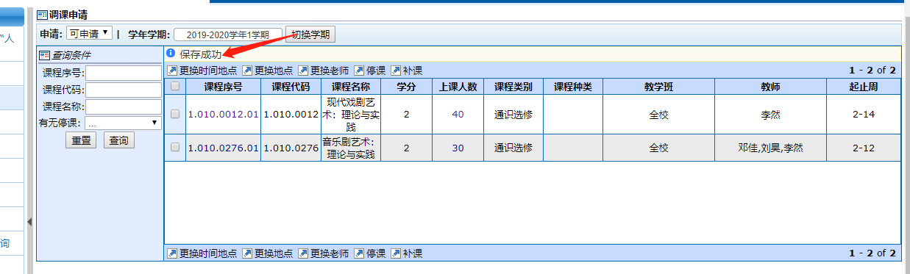
调课申请成功后，切换到【已申请】选项即可看到自己的申请记录和审核状态；
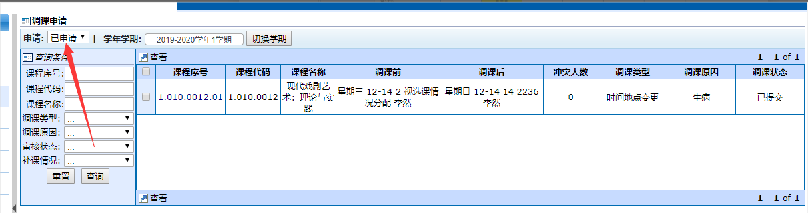

②对课程进行地点的更换申请
点击按钮【更换地点】
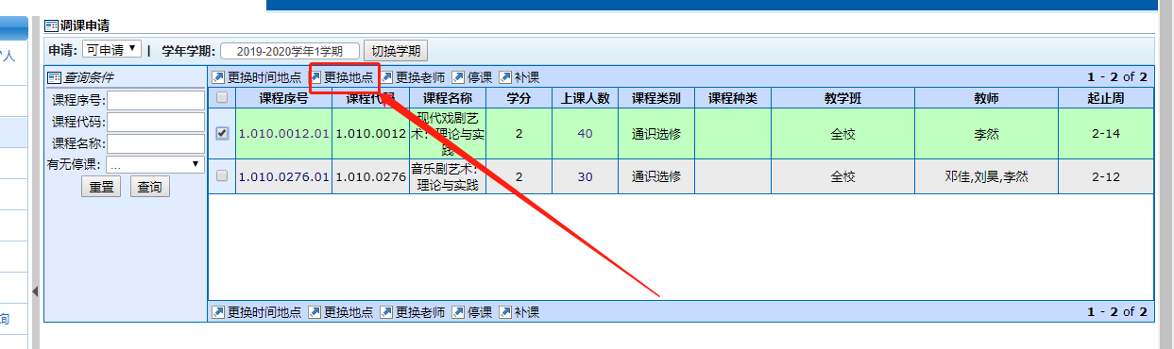
选中调课的节次（选中后，节次呈现黄色），点击【选择周次】按钮，选择要调的周次，再点击【设置教室】选择调课后的地点，
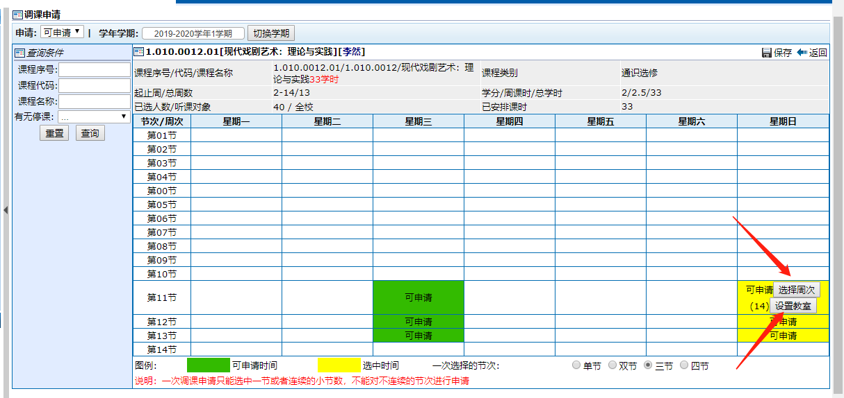
先选中下图中的教学周，然后选中右侧空闲教室，再点击设置按钮，最后点击上方【保存设置】按钮来保存选中的教室；
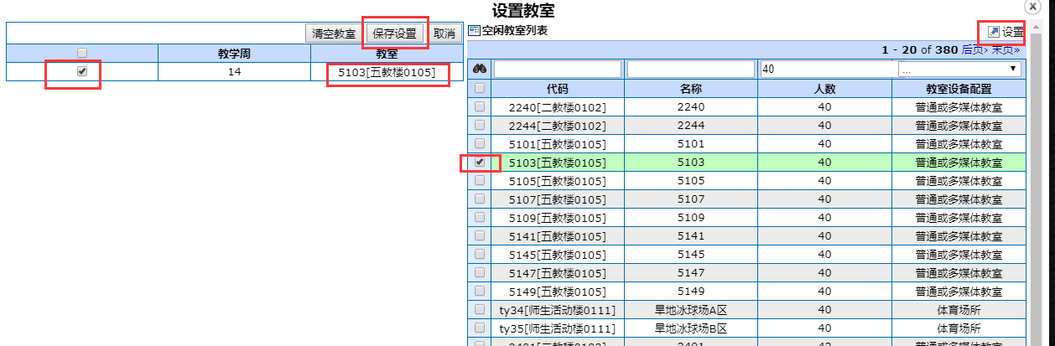
确认调课后的教室无误后，点击上方保存按钮；
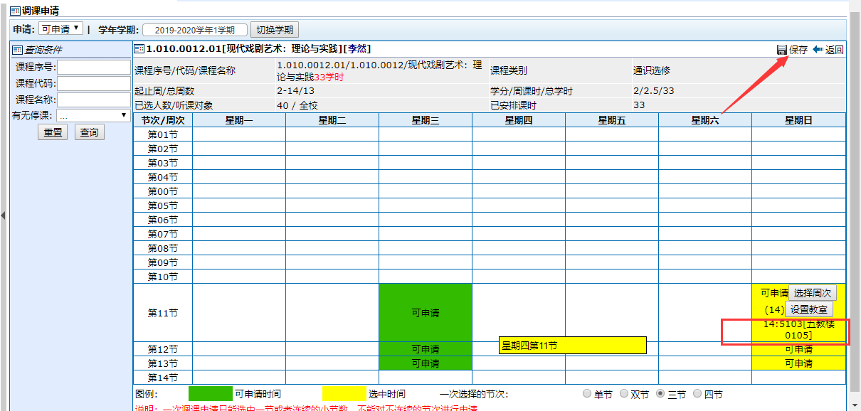
再填写调课原因和备注，最后点击【保存】按钮完成申请；
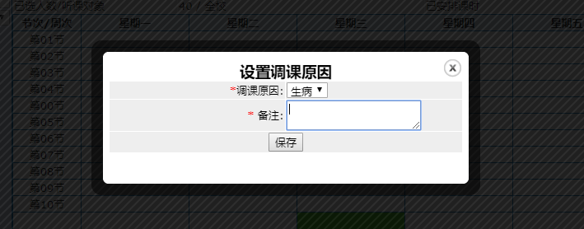
可切换到已申请页面查看申请记录和审核状态
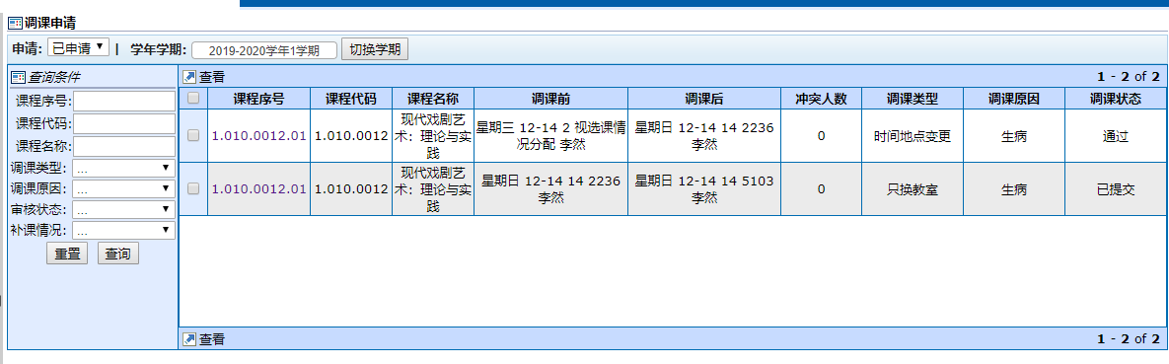

③对课程进行教师的变更申请；
点击【更换教师】按钮；
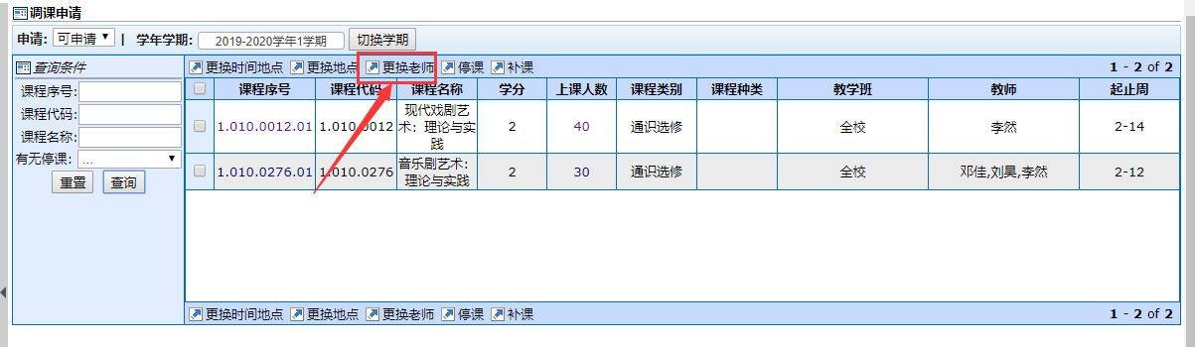
选中调课的节次（选中后，节次呈现黄色），点击【选择周次】按钮，选择要调的周次，再点击【设置教室】选择调课后的地点，
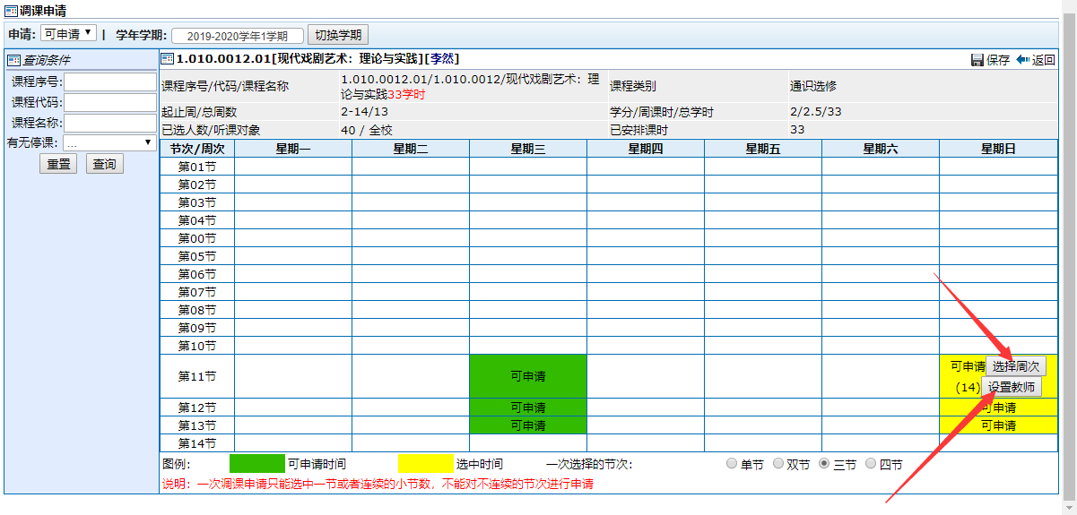
先选中下图中的教学周，然后选中右侧空闲教师，再点击设置按钮，最后点击上方【保存设置】按钮来保存选中的教师；

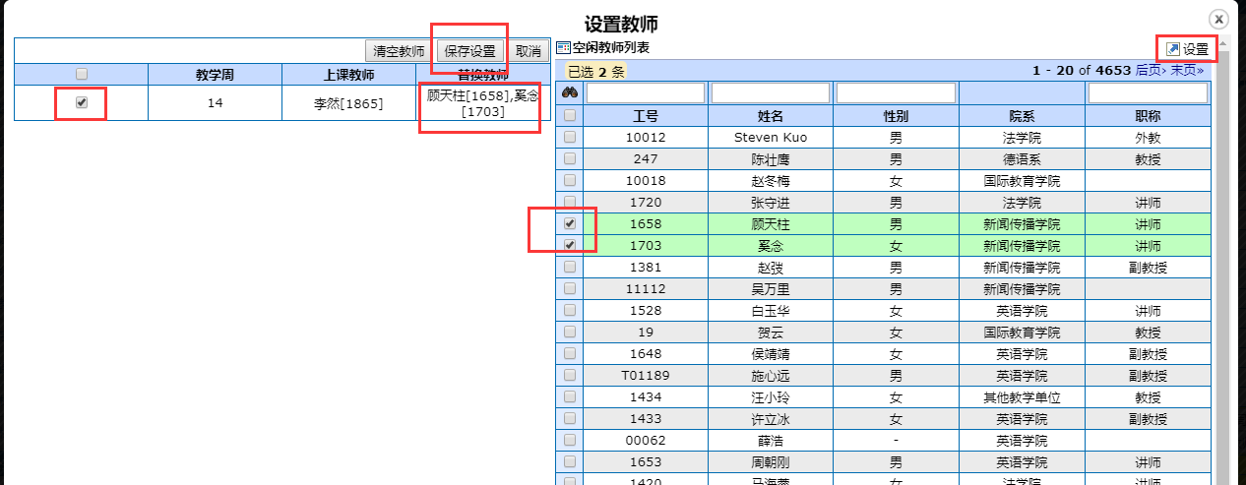

认调课后的教师无误后，点击上方保存按钮；
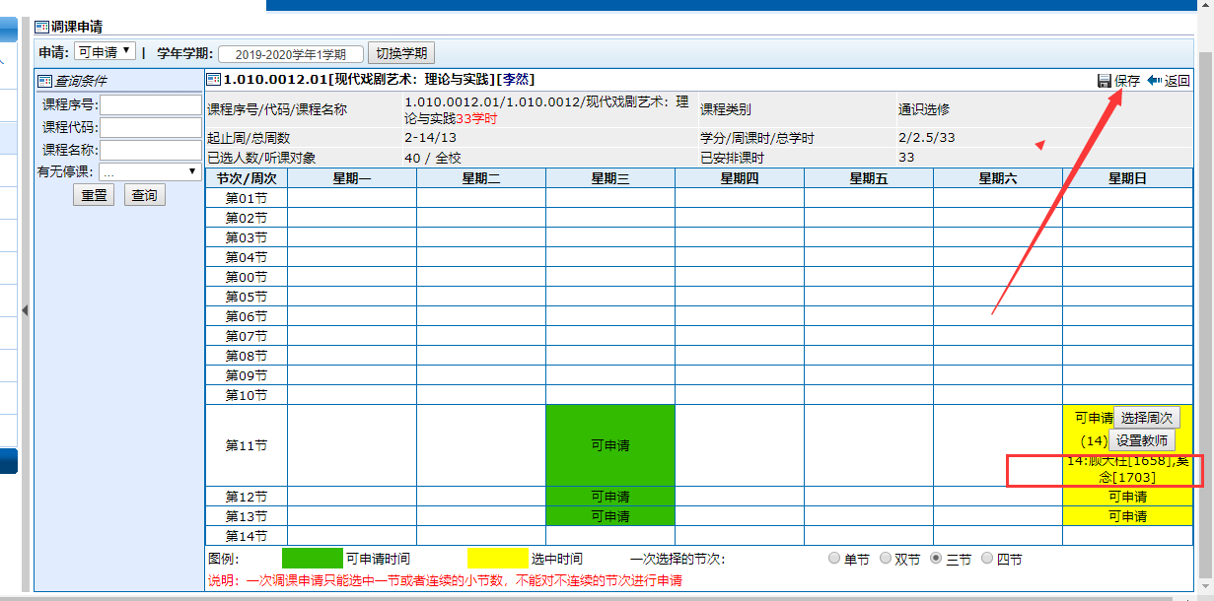
再填写调课原因和备注，最后点击【保存】按钮完成申请；
可切换到已申请页面查看申请记录和审核状态
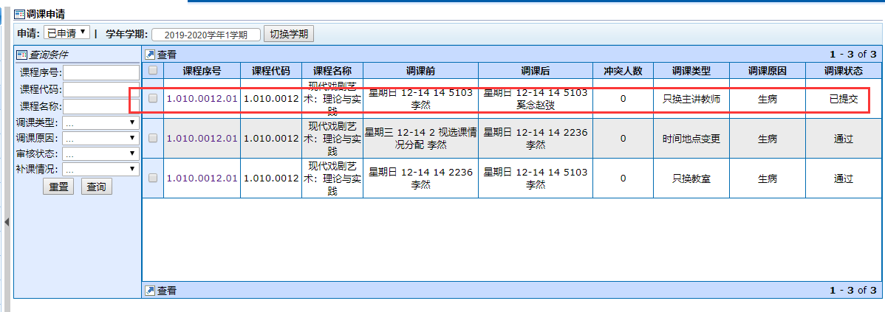

④对课程进行停课申请
点击【停课】按钮；
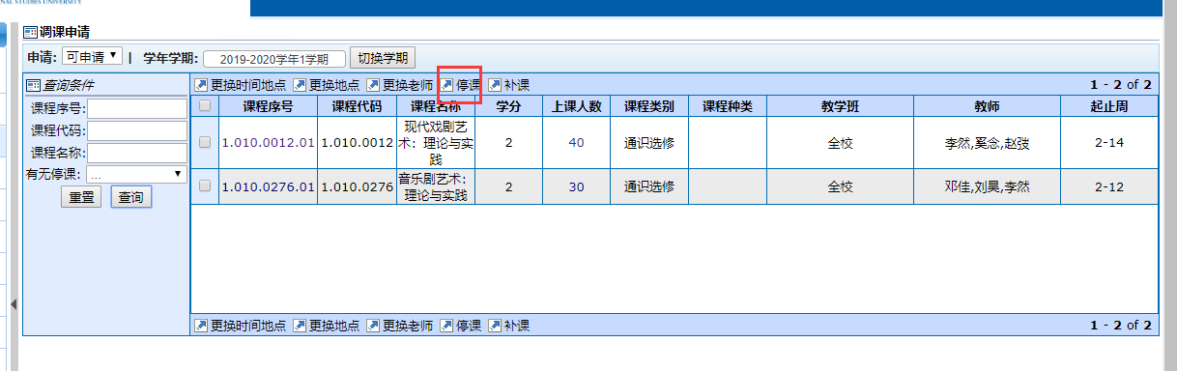
选中申请停课的节次（选中后选中区域变为黄色），再点击周次，选择停课周
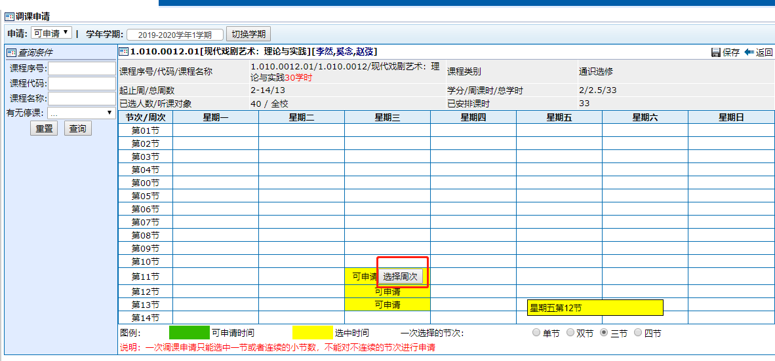
确认停课周选择无误后，点击上方【保存】按钮；
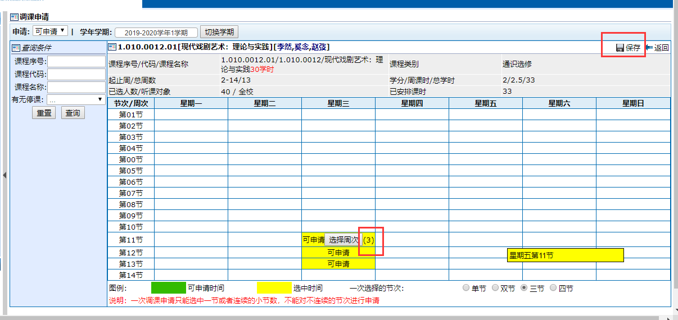
再填写调课原因和备注，最后点击【保存】按钮完成申请；
可切换到已申请页面查看申请记录和审核状态
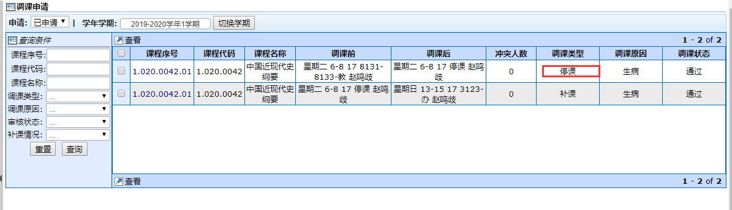

⑤对课程进行补课申请
只能对于已申请过停课的课程进行补课申请，点击【补课】按钮；
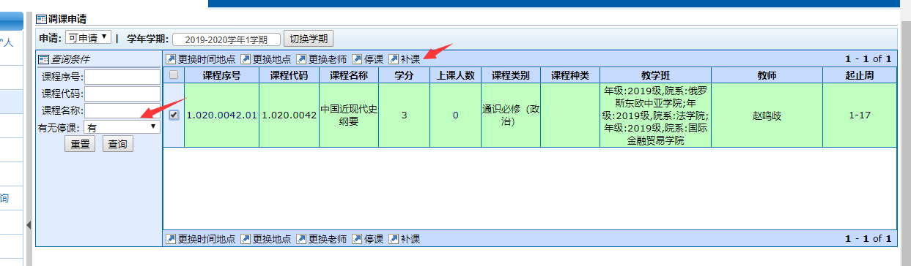
选择下图中【选择周次】按钮，选择可进行补课的周次
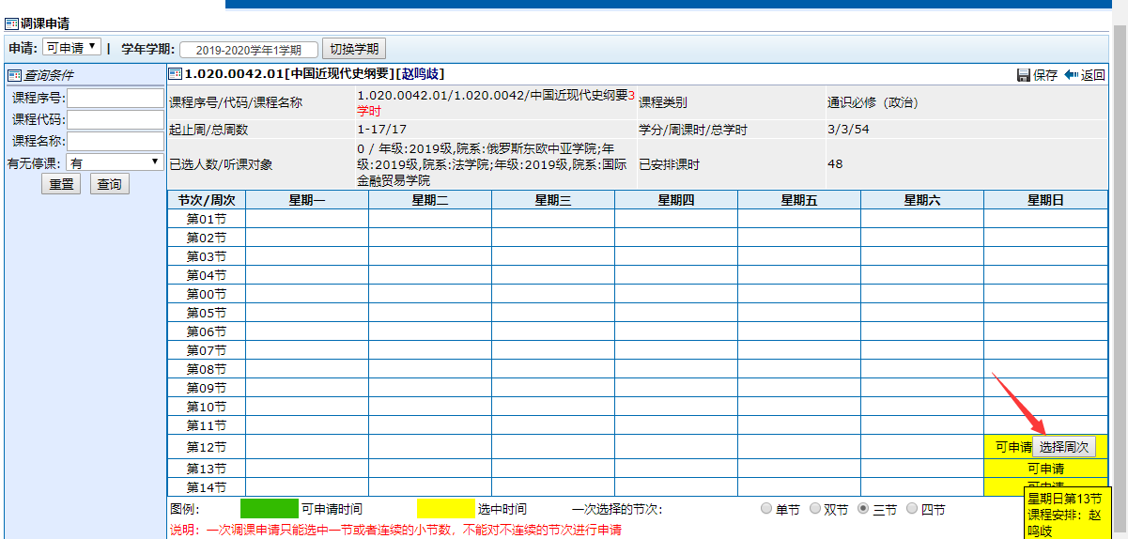
选择周次后，选择【调课后设置】按钮，设置补课的时间和教室
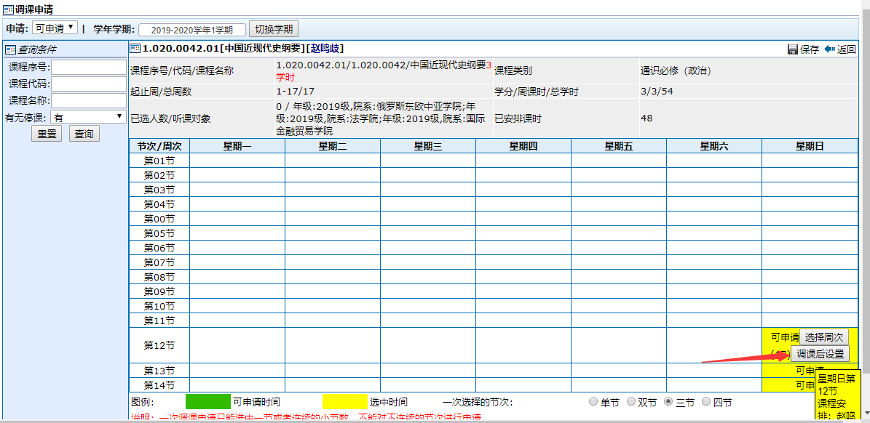
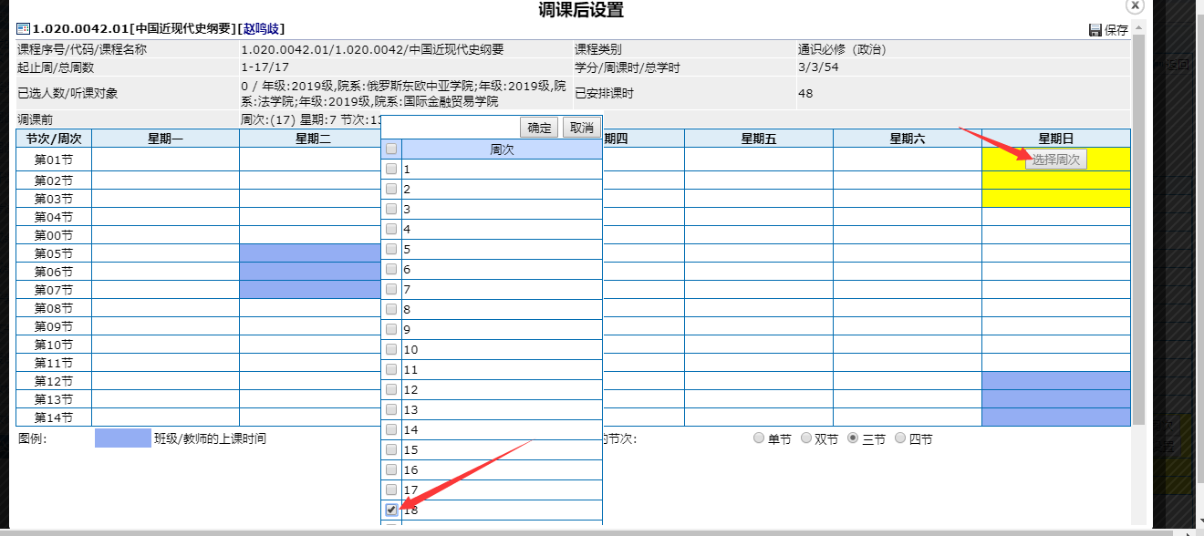
先选中教学周，在选择教室，确认教室后，点击【设置】按钮，最后点击【保存设置】按钮进行保存；
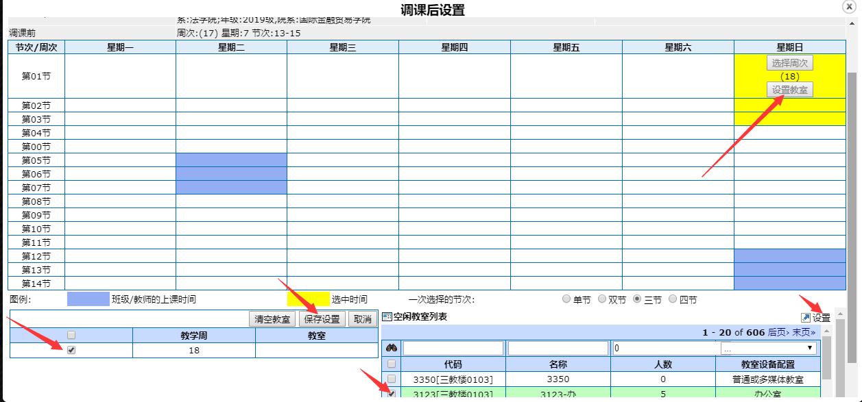
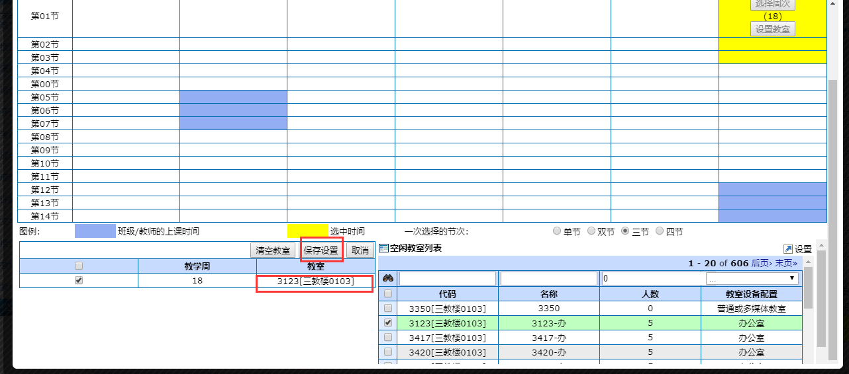
确认补课时间和教室无误后，点击上方保存按钮
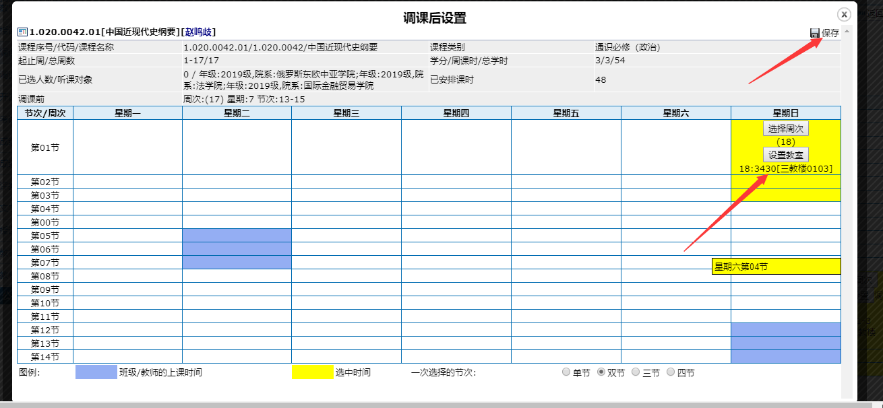
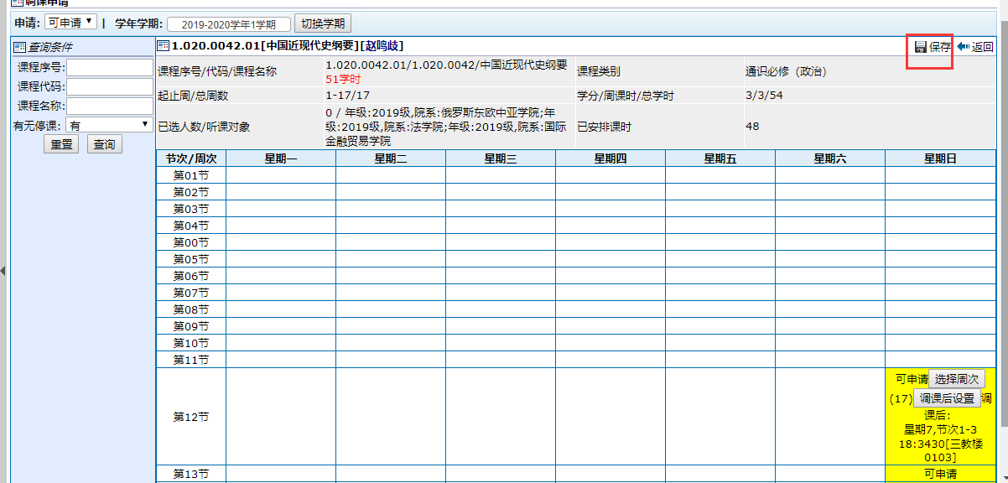
最后填写调课原因；
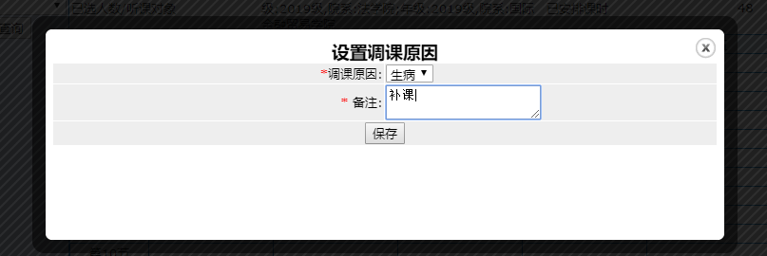
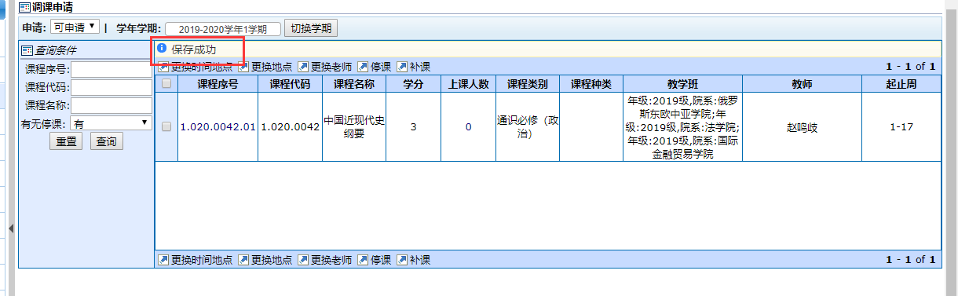
保存成功后，切换到已申请列表查询，申请记录和申请审核状态，审核通过后即调课成功；
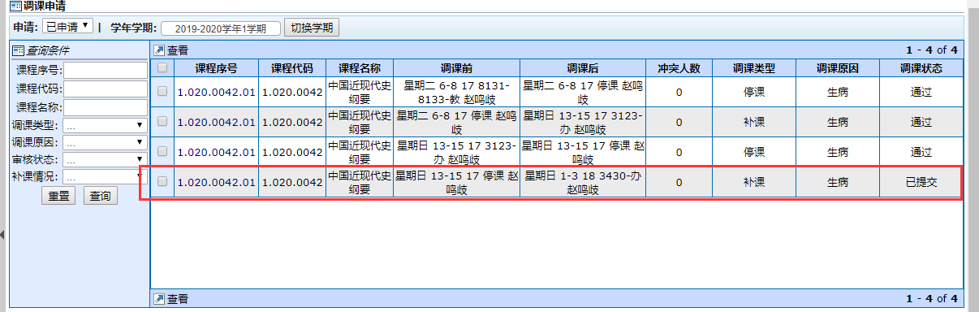
- 调课申请（ 教学管理 > 调课管理（新）>教务处代理申请调课 ）

①对课程进行时间和地点的更换
点击【更换时间地点】按钮，进行时间地点的变更申请
申请界面看到绿色【可申请】的课程，先选择红框1区域的选项（下图红框里的四个选项：单节，双节，三节，四节），再点击红框2【可申请】绿色区域，选中要调课的节数；
选中后，绿色区域变为黄色区域，点击【选择周次】按钮；
选择要调课的周数，点击【确定】按钮，再点击【调课后设置】按钮，选择调课后的节数和周次
选择周次后，再点击【设置教室】按钮
先选择教学周，再选择教室，之后点击【设置】按钮，再点击【保存设置】按钮；
设置完成后，点击【保存】按钮，这样调课变更的设置就完成了；
可以看到调课前和调课后的时间地点都设置好了；
最后点击【保存】按钮，选中调课原因和备注内容，最后点击【保存】按钮，调课申请成功；
调课申请成功后，切换到【已申请】选项即可看到自己的申请记录和审核状态；

②对课程进行地点的更换申请
点击按钮【更换地点】
选中调课的节次（选中后，节次呈现黄色），点击【选择周次】按钮，选择要调的周次，再点击【设置教室】选择调课后的地点，
先选中下图中的教学周，然后选中右侧空闲教室，再点击设置按钮，最后点击上方【保存设置】按钮来保存选中的教室；
确认调课后的教室无误后，点击上方保存按钮；
再填写调课原因和备注，最后点击【保存】按钮完成申请；
可切换到已申请页面查看申请记录和审核状态

③对课程进行教师的变更申请；
点击【更换教师】按钮；
选中调课的节次（选中后，节次呈现黄色），点击【选择周次】按钮，选择要调的周次，再点击【设置教室】选择调课后的地点，
先选中下图中的教学周，然后选中右侧空闲教师，再点击设置按钮，最后点击上方【保存设置】按钮来保存选中的教师；

认调课后的教师无误后，点击上方保存按钮；
再填写调课原因和备注，最后点击【保存】按钮完成申请；
可切换到已申请页面查看申请记录和审核状态

④对课程进行停课申请
点击【停课】按钮；
选中申请停课的节次（选中后选中区域变为黄色），再点击周次，选择停课周
确认停课周选择无误后，点击上方【保存】按钮；
再填写调课原因和备注，最后点击【保存】按钮完成申请；
可切换到已申请页面查看申请记录和审核状态

⑤对课程进行补课申请
只能对于已申请过停课的课程进行补课申请，点击【补课】按钮；
选择下图中【选择周次】按钮，选择可进行补课的周次
选择周次后，选择【调课后设置】按钮，设置补课的时间和教室
先选中教学周，在选择教室，确认教室后，点击【设置】按钮，最后点击【保存设置】按钮进行保存；
确认补课时间和教室无误后，点击上方保存按钮
最后填写调课原因；
保存成功后，切换到已申请列表查询，申请记录和申请审核状态，审核通过后即调课成功；

- 调课申请（ 教学管理 > 调课管理（新）>院系调课审核 ）

调课申请审核，对于教师已提交的申请记录，点击【审核通过】或者【审核不通过】进行调课审核，审核通过后，课程安排时间将按照调课申请进行变更；审核不通过的记录，课程安排将不进行任何变更；
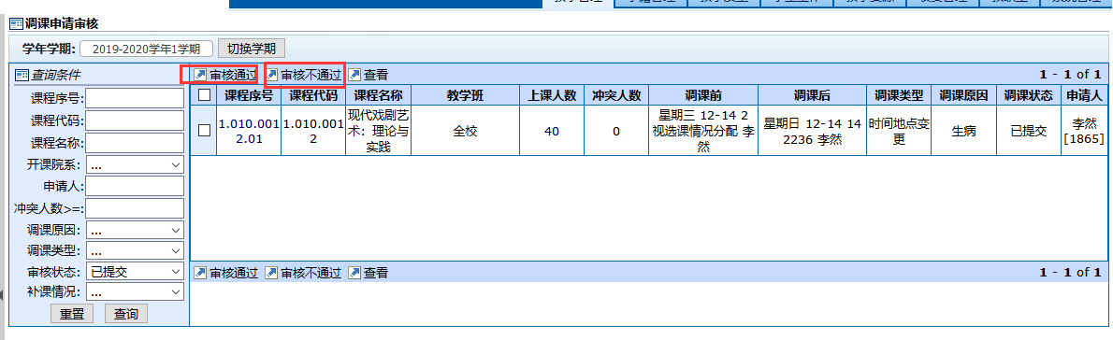
- 调课申请（ 教学管理 > 调课管理（新）>教务处调课审核 ）

调课申请审核，对于院系审核通过的记录，点击【审核通过】或者【审核不通过】进行调课审核，审核通过后，课程安排时间将按照调课申请进行变更；审核不通过的记录，课程安排将不进行任何变更；

